**滑动窗口协议实验报告**

**学号 202034071005 姓名 苏建誉**

**目录**

1. 实验目的及要求 2

2．实验环境 2

3. 实验内容与步骤 2

3.1 帧的结构体格式 2

3.2 滑动窗口的结构体格式 3

3.2 发送者的结构体格式 3

3.3 接收者的结构体格式 3

3.5 crc16函数实现 3

3.6 接收者：handle_incoming_msgs函数实现 3

3.7 发送者：handle_incoming_acks函数实现 4

3.8 发送者：handle_input_cmds函数实现 4

3.9 发送者：handle_timedout_frames函数实现 4

4. 实验结果与数据处理 4

4.1 样例1 4

4.2 样例2 4

4.3 样例3 4

4.4 样例4 4

4.5 样例5 4

5. 分析与讨论 4

5.1 需求分析 4

5.2 确定需求 4

# 1. 实验目的及要求

1. 目的：通过代码实现数据链路层的滑动窗口协议SWP，熟悉掌握滑动窗口协议，提高编程的水平。

2. 要求：实现数据链路层的滑动窗口协议**SWP**，在信道有噪声的情况下，发送者和接收者之间实现可靠的通信，实现**多对多**的通信，实现**crc16**循环冗余检验的功能，自定义**帧格式**，实现**选择重传协议**，实现**超时重发功能**，实现**分组切片功能**。

# 2．实验环境

1. 操作系统：Ubuntu18.04

2. 编译器：C++/C linux ×86

3. 远程连接工具：Remote-WSL

4. 代码编辑器：Visual Studio Code

# 3. 实验内容与步骤

## 3.1 帧的结构体格式

3.1.1帧头：

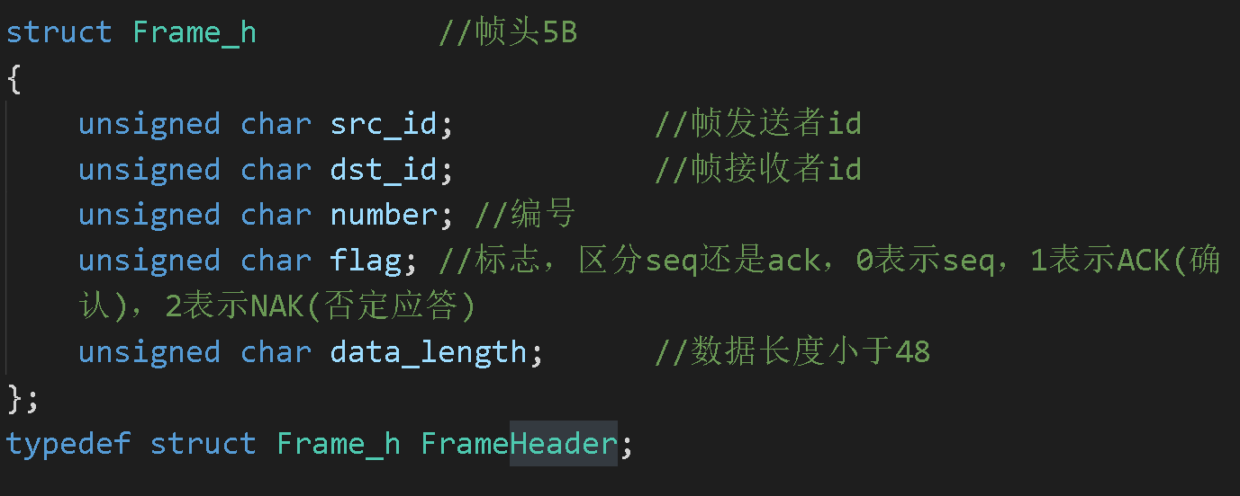

3.1.2 帧

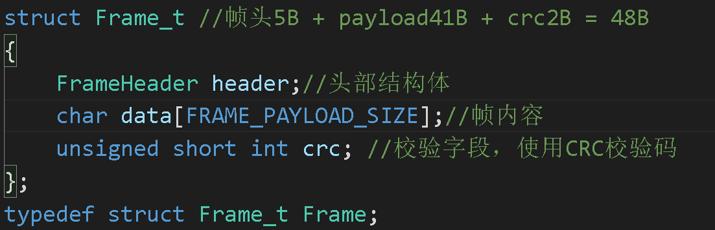

3.1.3 帧可视化：



## 3.2 滑动窗口的结构体格式

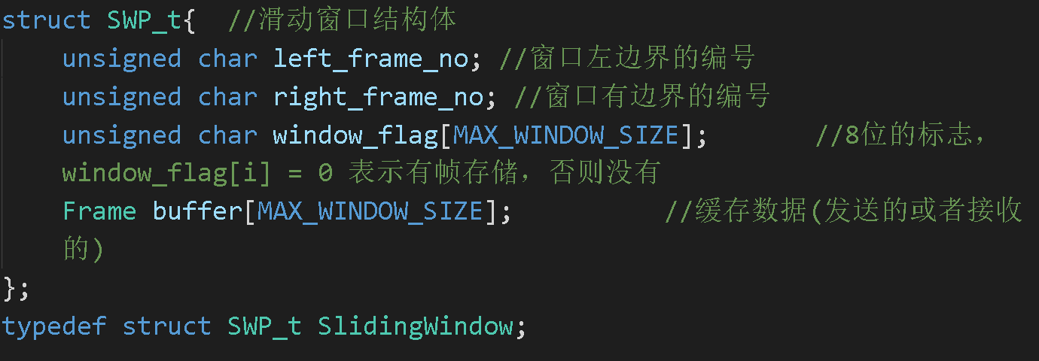

## 3.3 发送者的结构体格式

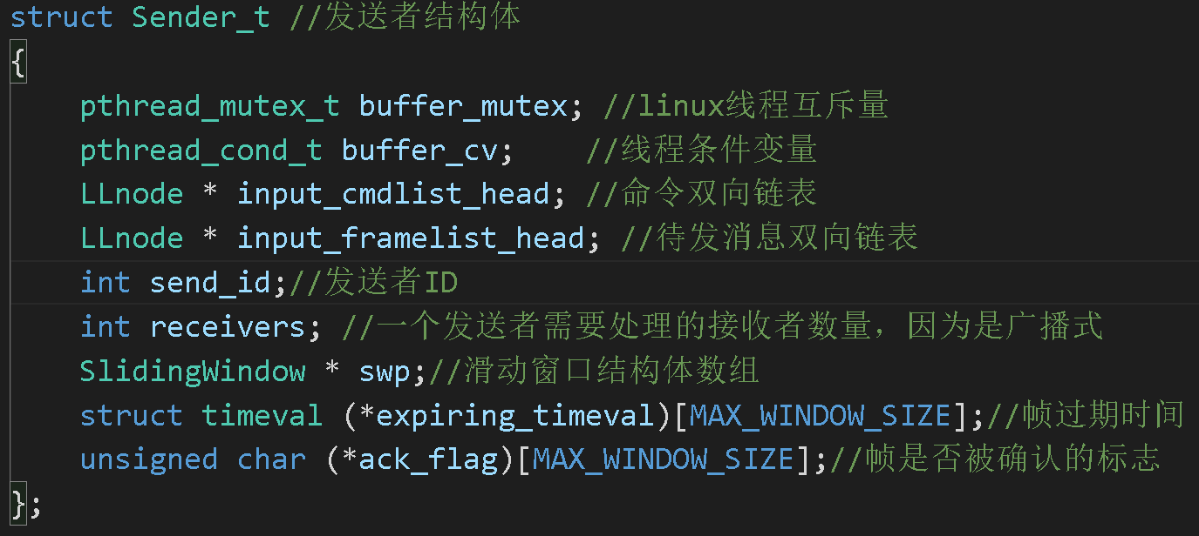

## 3.4 接收者的结构体格式

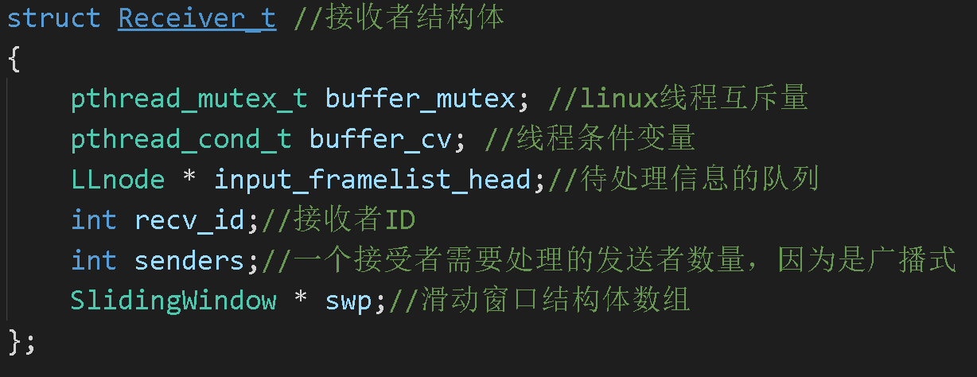

## 3.5 crc16函数实现

3.5.1 步骤：

1）初始化crc = 0，获取字符串当前字节ptr

2）取crc高8位da

3）crc左移8位

4）da与ptr做异或操作，然后查表得到16位的tmp

5）crc与tmp做异或操作

6）若ptr为‘\0’,返回crc；否则，则&ptr++后返回到第一步

3.5.2 代码截图

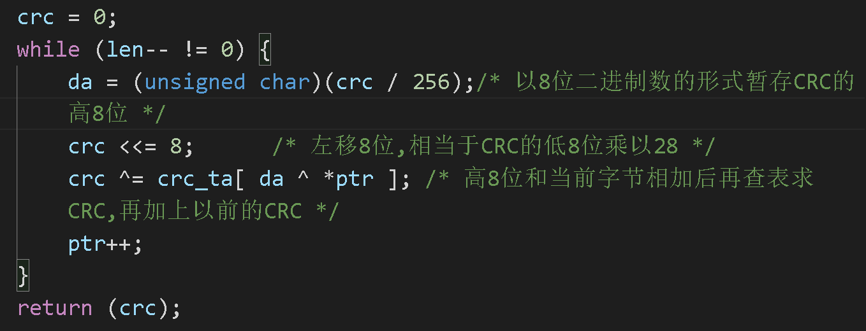

## 3.6 接收者：handle_incoming_msgs函数实现

3.6.1步骤：

1）将接收者缓冲区的队头节点组成帧

2）利用crc16函数检测帧，如果帧损坏&&发送方ID和接收方ID合法&&帧是属于该接收方的，则向发送者发送NAK帧，跳到步骤7

3）如果帧不是该接收者的，跳到步骤7

4）如果帧落入接收者的窗口内，设置window_flag标志位，把帧缓存并且向发送者发送ACK帧

5）如果帧不在接收者的窗口内，直接向发送者发送ACK帧

6）如果接收方窗口一部分帧按序到达，则滑动窗口，滑动window_flag标志位，滑动缓存帧。

7）进入下一次循环

3.6.2 代码截图：

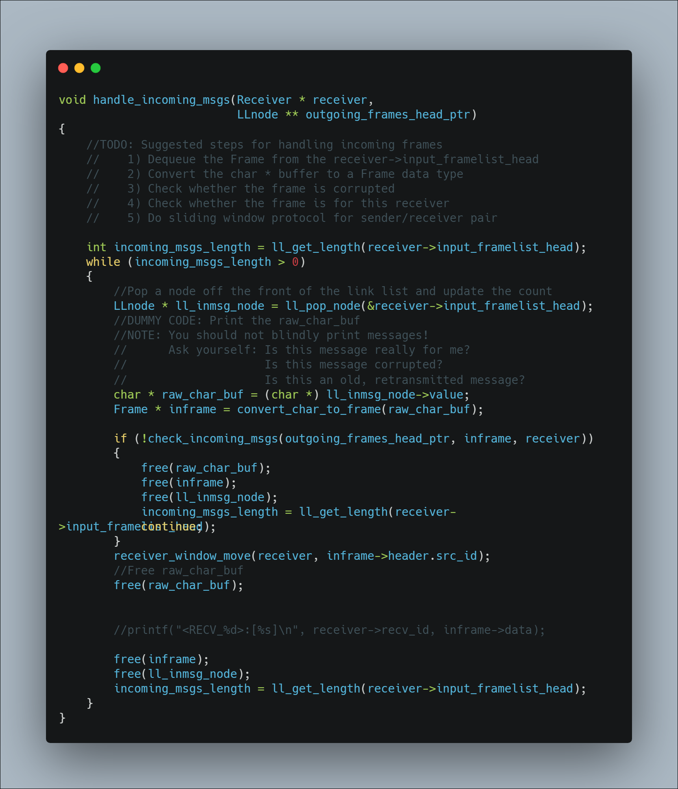

## 3.7 发送者：handle_incoming_acks函数实现

3.7.1 步骤

1）将发送者消息缓冲区的队头节点组成回复帧

2）利用crc16函数检测回复帧，如果回复帧损坏则跳到步骤6

3）如果帧不是该发送者的，跳到步骤6

4）如果回复帧落入发送者的窗口内

4.1）如果是ACK回复帧则把对应的window_flag置为1

4.2）如果是NAK回复帧则把对应的已发送的缓冲帧的计数器重置，跳到步骤6

5）如果发送窗口的帧按序被ACK确认了，则滑动窗口，滑动window_flag标志位，滑动缓冲帧，滑动计数器。

6）进入下一轮循环

3.7.2 代码截图

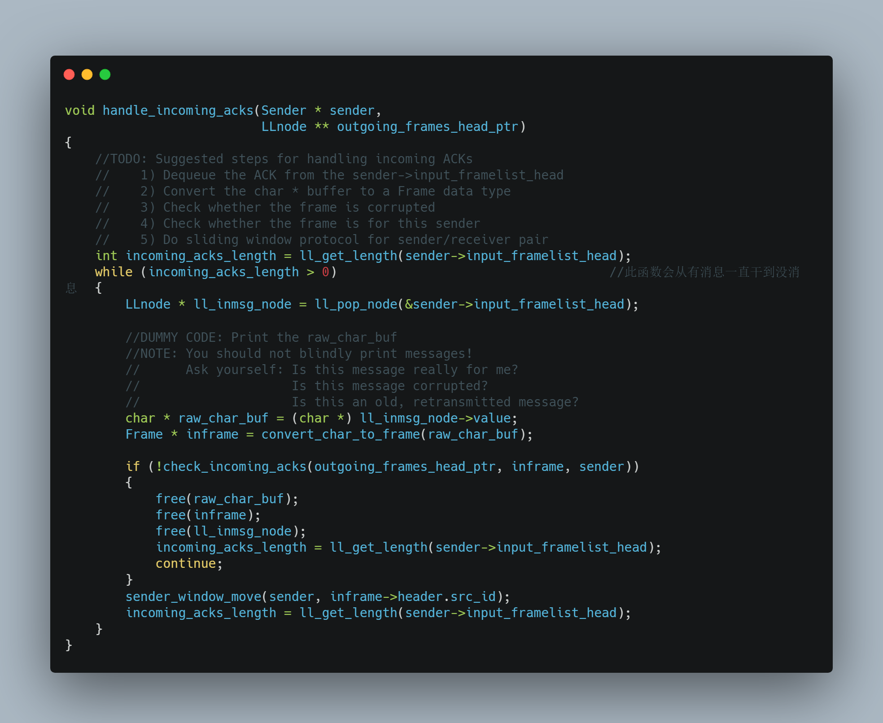

## 3.8 发送者：handle_input_cmds函数实现

3.8.1 步骤

1）将发送者命令缓冲区的队头节点组成命令

2）获取发送者可缓存的窗口位置index

3）如果idex == -1则发送者没有可用的窗口，重新把命令插入到队列之中，进入到下一轮的循环。

4）如果命令的消息长度大于帧的负载，把消息分段，切出FRAME_PAYLOAD_SIZE大小的消息，并且把剩余的消息重新插入到队列之中

5）把消息组成帧，加入CRC校验字段，设置帧的类型为SEQ，在index的位置缓存帧，设置window_flag标志并且设置超时时间，向接收者发送帧。

3.8.2 代码截图

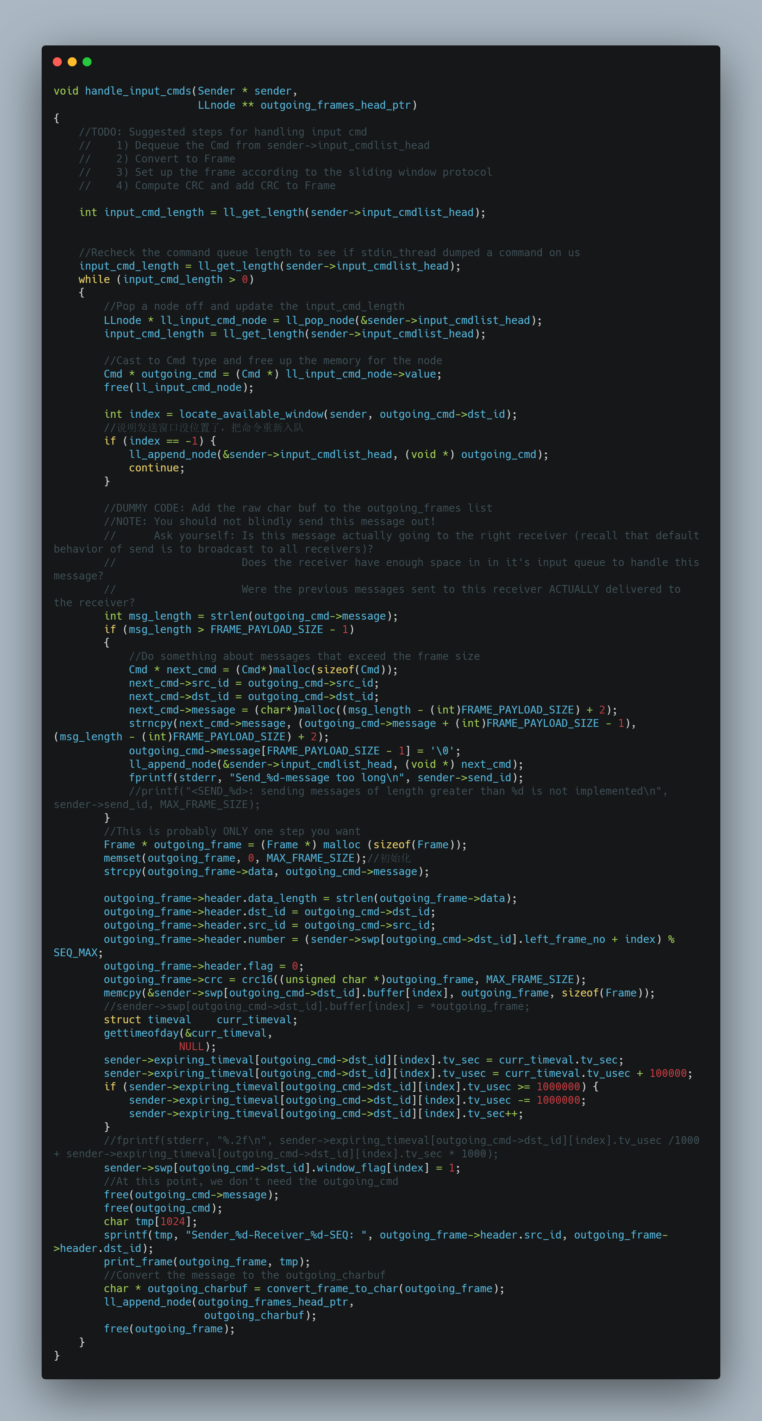

## 3.9 发送者：handle_timedout_frames函数实现

3.9.1 步骤

1）遍历发送者对应的所有接收者的每个帧

2）如果发现有帧的过期时间早于现在的时间，则该帧已经过期，从缓存里面提取帧重新发送给接收者，然后重新设置过期的时间。

3.9.2 代码截图

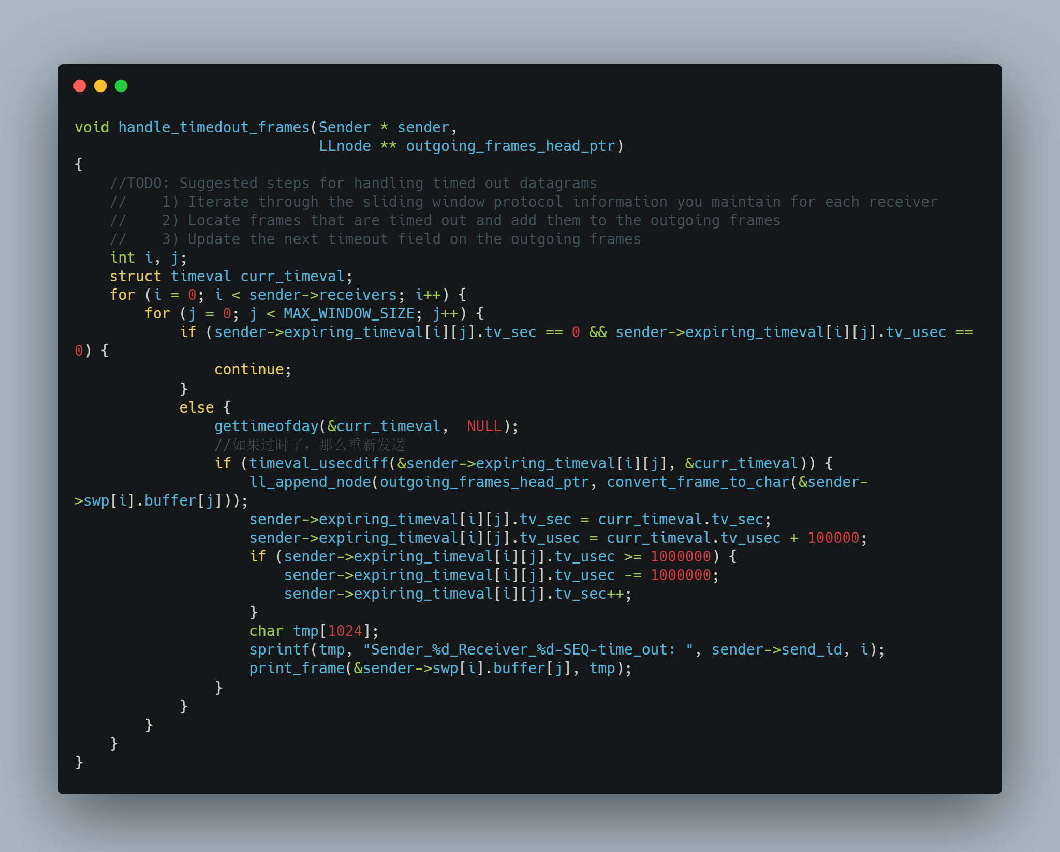

# 4. 实验结果与数据处理

## 4.1 样例1-样例4

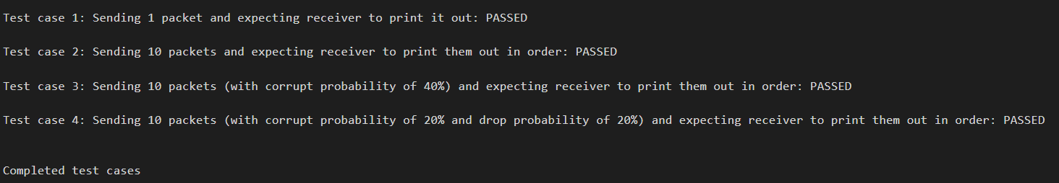

程序的4个标准样例全部PASSED通过了。

## 4.2 新增样例5：256个发送者与256个接收者通信

4.2.1样例介绍：

$i发送者发送Packet: $i的帧给$i接收者，并且在50%丢包率和50%误码率的情况下通信。

4.2.2实验截图：

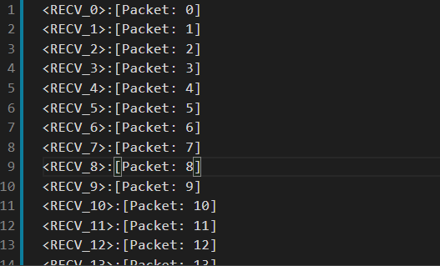

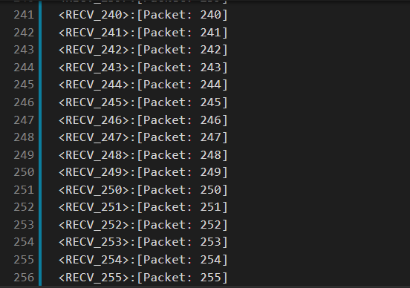

## 4.3 新增样例6：256个发送者与256个接收者多消息通信

4.3.1 样例介绍：

$i发送者发送Packet: $i的帧给$i接收者，并且在50%丢包率和50%误码率的情况下通信，帧的内容如下：

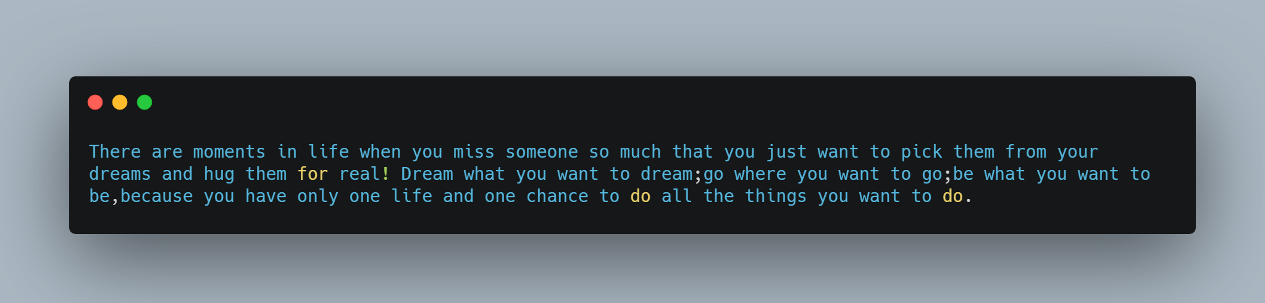

4.3.2 实验截图

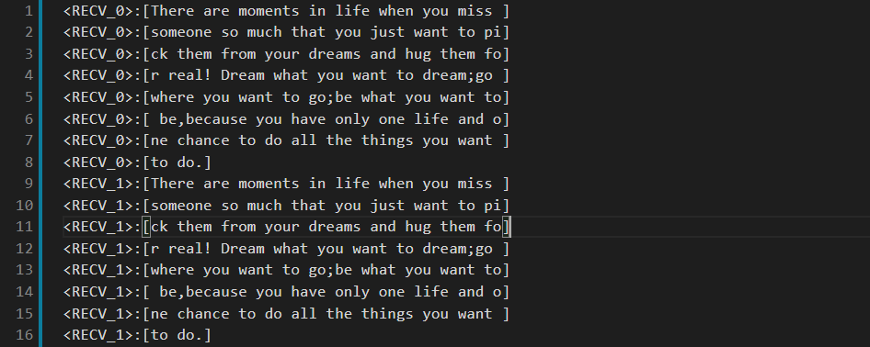

# 5. 分析与讨论

## 5.1 需求分析

## 5.2 确定需求